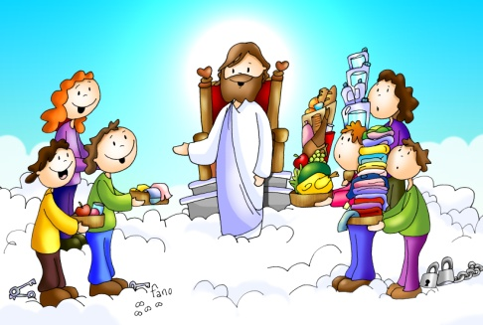
MISA CON NIÑOS

26 de noviembre 2017
ORDINARIO 34º-A
Cristo Rey del Universo

Mateo 25, 31-46: "Heredad mi Reino porque
tuve hambre y me disteis de comer".
Mensaje: COMPARTIR y no tener me hará VERTE. Tantas cosas NO COMPARTIDAS me impedirán VERTE.

- ACOGIDA
Hermanos y hermanas:
Hoy, terminamos el tiempo ordinario para entrar en la preparación de la navidad. Jesús se presenta hoy como rey, un rey especial que sirve, muere por nosotros, nos perdona y nos salva. Es el rey de los pobres que se pone a disposición de los débiles, humildes y abandonados. Y nos desvela un secreto: que al final de nuestra vida nos examinará del amor, si hemos estado atentos a las necesidades de todas las personas que tenemos a nuestro alrededor, sean conocidas o no, porque en todas ellas está él presente. Sed bienvenidos y pongamos el vestido de fiesta, el vestido del amor para participar en la Eucaristía dominical.
En el nombre del Padre... El Señor Jesús, que dio su vida por amor y quiere ser reconocido en los pobres de la tierra, esté con todos vosotros.
(Podemos enseñar el cartel de este domingo de Fano, una corona de espinas y un bastón, símbolos del reinado de Jesús).

2. PERDÓN

Al Padre que promete su reino a los que aman y comparten, le pedimos perdón.
- Tú, Jesús, que te identificas con el enfermo, el pobre o el desnudo. Señor, ten piedad.
- Tú, Jesús, que te muestras como hambriento, como sediento, preso y extranjero. Cristo, ten piedad.
- Tú, Jesús, que te acercas como amigo, como hermano que espera nuestra solidaridad. Señor, ten piedad.
Que Dios, nuestro Padre tenga misericordia de nosotros perdone nuestras faltas de amor al prójimo y nos lleve a la vida eterna.

3. PALABRA DE DIOS
En la primera lectura Ezequiel nos presenta a Dios como un pastor bondadoso, imagen que Jesús recogerá para presentarse a sí mismo: “Yo soy el buen pastor”. S. Pablo nos dice que la Resurrección es el primer paso hacia el Reino de Dios, la plenitud que esperamos vivir. El evangelio nos enseña el camino para entrar en el Reino: reconocer el rostro de Cristo, amándole en el pobre.

4. PETICIONES
Oremos a Dios nuestro Padre, para que su Reino se haga realidad en nuestro mundo. Digamos:
-Venga a nosotros tu Reino, Señor.
1.- Para que la Iglesia sea servidora de los pobres, casa de misericordia y de encuentro para todos. Oremos.
2.- Para que sepamos descubrir y acoger a Cristo en el rostro del hermano que sufre. Oremos.
3.- Para que los cristianos reconozcamos a Jesús en todas aquellas personas que están a nuestro lado. Oremos.
4.- Para que los que pasan hambre o están en paro, los que han venido de lejos o están enfermos, experimente el amor de Dios a través nuestro. Oremos.
5.- Para que nos parezcamos más a Jesús y así nuestro corazón esté lleno de amor para todos. Oremos.
6.- Por los que se preparan para recibir la fuerza del Espíritu en el sacramento de la Confirmación para que amen a Jesús y vivan para él. Oremos.
Escucha, Señor, la oración de tu pueblo, te la dirige con el deseo de crecer cada día más en el Reino de Jesucristo, nuestro Señor.

5. OFRENDAS
- UNA CORONA DE ESPINAS Y UN BASTÓN: Los reyes mandan, tiene poder. La corona de espinas y el bastón de Jesús nos recuerdan que Jesús es un rey distinto: da la vida por nosotros, nos cuida, nos guía y está siempre al lado de los que sufren y lo pasan mal. Un ejemplo para todos nosotros si queremos seguirle.
-ESPADA (una espada de papel para cada niño que en un momento dado rompemos): Ofrecemos estas espadas rotas porque queremos decirle a Jesús que nuestro corazón quiere ser como el suyo, lleno de justicia, bondad, mansedumbre y servicio.
-PAN Y VINO: El pan y el vino de la eucaristía son el alimento, la fuerza, para que Jesús sea nuestro de verdad nuestro rey y Señor, lo más importante en nuestras vidas y a descubrir el rostro de Jesús en el más necesitado.

6. VÍDEOS O PPW PARA ESTE DOMINGO: Ord-34-A Cristo Rey
-Mt 25,31-46, El Juicio final, evangelio: https://www.youtube.com/watch?v=aJA58Jxb0-E&feature=autoshare
-Juicio final, evangelio: https://www.youtube.com/watch?v=R7CMtrserhU&feature=autoshare ().
-Mateo 25,31-46: http://www.youtube.com/watch?v=YHETVeUq56I
-Amor a los más necesitados, vídeo reflexión: https://www.youtube.com/watch?v=jnfyUkcbWBM
-Salir al encuentro, reflexión: https://www.youtube.com/watch?v=rRJxh_yoK1E
-La vida eterna, canción: http://www.youtube.com/watch?v=j0yfj_IUXnQ .
-Estuve enfermo, canción: http://www.youtube.com/watch?v=PGSoVcPKfvE ().
-Porque yo te amo, testimonio de la Madre Teresa: https://www.youtube.com/watch?v=rsR_fOKs3_Y
-Santa Teresa de Calcuta: "Amar hasta que duela": https://www.youtube.com/watch?v=MnQAsL9jbUg

8. SUGERENCIAS:
El evangelio se presta a ser representado mientras se va leyendo haciendo entrar en la primera parte a los pobres: hambriento, sediento, forastero, desnudo, enfermo, encarcelado); y haciéndoles salir cuando son rechazados.
Se podría utilizar para la homilía un niño vestido de Cristo Rey con túnica, corona de espinas, cayado o cruz, trono… Jesús es un rey singular, distinto. Su originalidad está en regir desde la humildad, desde el servicio y la entrega en la cruz. Que vayamos aprendiendo tu estilo de amor y de servicio.
También se podrían dibujar dos “mapamundi” con las palabras: amor, verdad, alegría, paz, perdón. Y, otro más, con lo contrario: odio, mentira, tristeza, violencia, rencor. Con ello logramos que, los chavales, distingan la novedad que trae el reino de Jesús o la diferencia del mundo de Jesús a nuestro mundo.

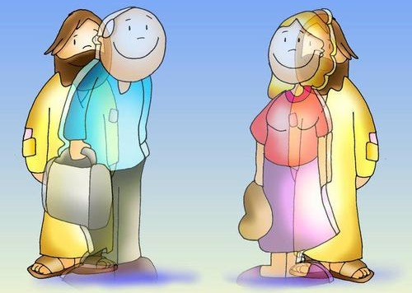
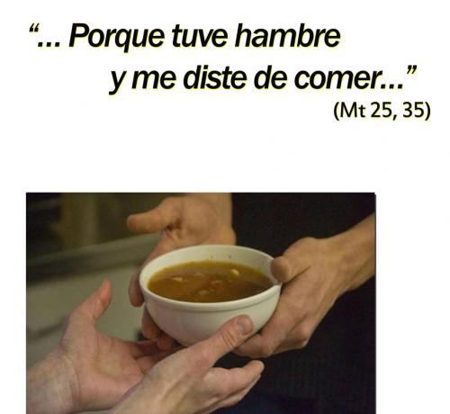

“Y al final del camino me dirán: ¿Has vivido? ¿Has amado?
Y yo sin decir nada, abriré el corazón lleno de nombres”, Pedro Casaldáliga.

